DERET TAYLOR

1. Definisi

Deret Taylor adalah representasi fungsi dalam bentuk jumlah tak hingga dari suku-suku yang diperoleh dari turunan fungsi tersebut pada suatu titik tertentu. Secara matematis, deret Taylor untuk fungsi f(x)f(x)f(x) yang memiliki turunan hingga semua orde di sekitar titik aaa diberikan oleh:

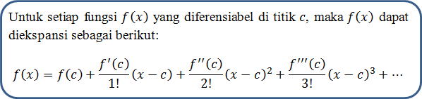

Atau dalam bentuk umum



1. Contoh pengerjaan
   1. 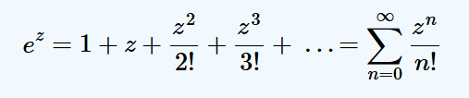f′(z)=ez, uraikan dengan deret taylor pada f(n)(0)=e0=1
   2. f(z)=z8e3z uraikan dengan deret Taylor pada z = 0

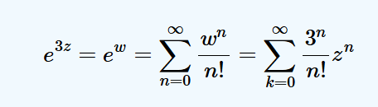

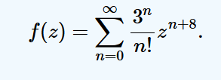Jadi

* 1. f(x) = sin x, uraikan dengan deret Taylor pada x = (π/4)

